令和８年度
刑事施設における刑務官等体験プログラム
（大学生・大学院生対象）
【刑務官、作業専門官の仕事を、実際に体験してみませんか？】
法務省近畿矯正管区では、大学生、大学院生の方を対象に、刑事施設における業務説明や施設見学を通じて、普段はなかなか知ることのできない刑務官や作業専門官の業務を体験できるプログラムを実施しています。
プログラム実施施設・施設住所 | 日程・受入可能人数 | プログラム実施施設・施設住所 | 日程・受入可能人数
京都刑務所  京都府京都市山科区 | 春季 2/2～2/3  （刑務官）10名程度  春季 2/16～2/17  （作業専門官）3名程度 | 和歌山刑務所  和歌山県和歌山市加納 | 夏季 8/18～8/19  春季 2/3～2/5  （刑務官）5名程度  （作業専門官）2名程度
大阪刑務所  大阪府堺市堺区 | 夏季 8/3～8/4  （刑務官） 2名程度  春季 2/8～2/9  （作業専門官）1名程度 | 姫路少年刑務所  兵庫県姫路市岩端町 | 春季 2/17～2/18  （刑務官）3名程度  （作業専門官）2名程度
西日本成人矯正医療センター  大阪府堺市堺区 | 夏季 8/24～8/26  （刑務官）3名程度 | 京都拘置所  京都府京都市伏見区 | 春季 1/7～1/8  （刑務官、作業専門官）各1名程度
神戸刑務所  兵庫県明石市大久保町 | 夏季 8/5～8/6  春季 1/20～1/21  （刑務官、作業専門官）各5名程度 | 大阪拘置所  大阪府大阪市都島区 | 春季 1/26～1/28  （刑務官）5名程度  春季 2/15～2/16  （作業専門官）1名程度
加古川刑務所  兵庫県加古川市加古川町 | 夏季 8/24～8/25  春季 2/8～2/9  （刑務官）4名程度  （作業専門官）5名程度 | 神戸拘置所  兵庫県神戸市北区 | 夏季 8/5～8/7 春季 2/3～2/5  （刑務官）各3名程度  夏季 8/18～8/19 春季 2/9～2/10(作業専門官) 各3名程度
播磨社会復帰促進センター  兵庫県加古川市八幡町 | 夏季 8/25～8/26  （刑務官、作業専門官）各1名程度

【応募方法】学生調査票をダウンロードして必要事項を記載した上、近畿矯正管区宛てに送付してください。
【応募先】〒５４０－０００８
大阪市中央区大手前１－５－４４ 大阪合同庁舎第１号館１階 近畿矯正管区成人矯正部
【応募締切日】各施設受入時期のおおむね一か月前まで
【問い合わせ先】近畿矯正管区成人矯正部 刑務官等体験プログラム係
電話番号 ０６－６９４１－５７６９（直通）

※学生調査票の様式及び記載要領等の詳細については、法務省ホームページ又は近畿矯正管区フロントページを御覧ください。

皆様のご応募お待ちしております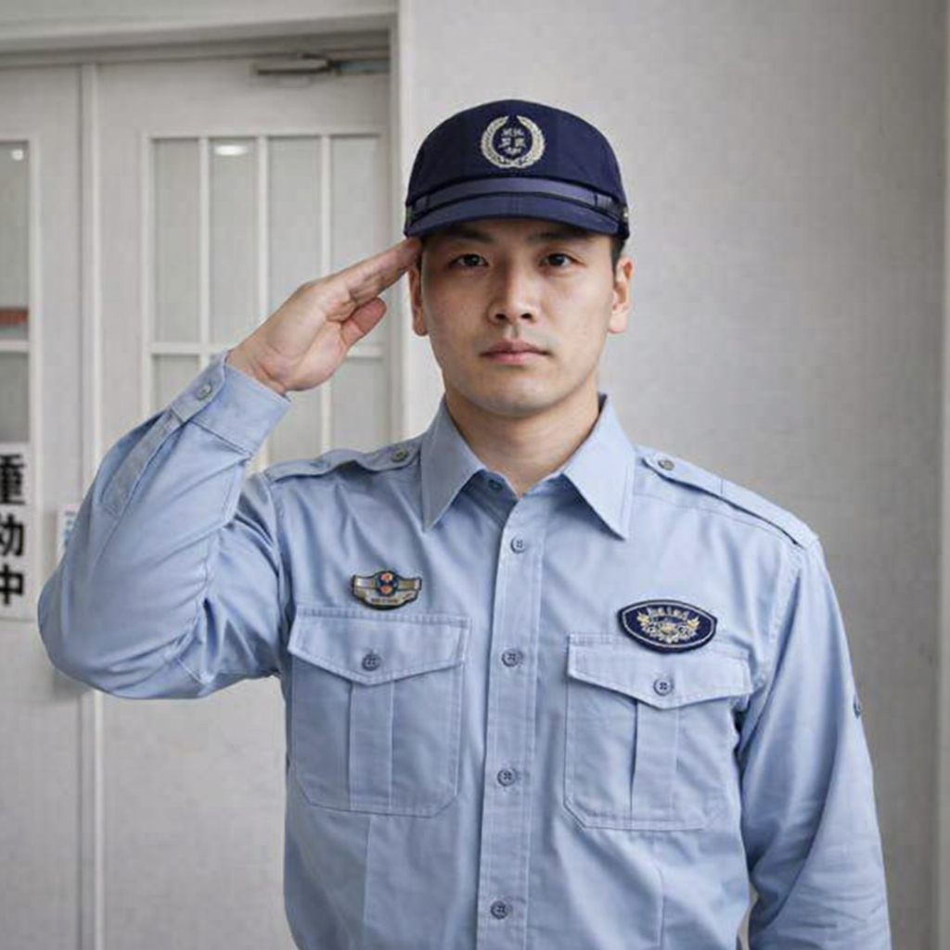。
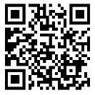
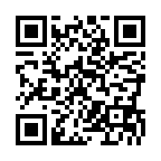
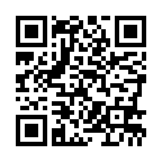
☝ 近畿矯正管区フロントページ
☝ 法務省ホームページ
☝ 刑務官の仕事に関する動画はこちら

